„Menj haza”
- a félévi bizonyítvány, mint rizikófaktor -
Kedves szülők!
A félévi bizonyítványosztás közeledtével az abban szereplő jegyek vonatkozásában sok gyermekben alakul ki a feszültség, bizonytalanság érzés, felelem a dorgálástól, a szidástól.

Előzzük meg a bajt!
Sokat ismételt, de soha nem megunható téma a közös időtöltés, a beszélgetések, a gyermek biztosítása a felől, hogy a családra számíthat, történjék, bármi elmondhatja, bízhat abban, hogy gondjait közösen megoldhatják. Az iskola és az ott való teljesítés mindennapi feszültségét kizárólagosan gondos odafigyelésünkkel tudjuk csökkenteni. Ne hagyjuk, hogy az akadályok túlnőjenek rajtunk!

Így arra kérjük Önöket, hogy legyen téma a hétköznapi beszélgetéseik során a gyermek tanulmányi eredménye is, ismerjék meg erősségeit, esetleges gyengeségeit. Ismerjék meg a gyermek pedagógusait, tantárgyanként nehézségeit, érdeklődjenek, forduljunk bizalommal az iskolához, kérjék ki a pedagógus véleményét, fogadják meg tanácsait! Ha esetlegesen mégis rosszabb az a minősítés, a folyamatos kapcsolattartás során már fel tudnak rá szülőként is készülni, nagyobb türelemmel kevesebb érzelmi kitöréssel fogadjuk ezeket az eredményeket.

A teljesítmény időben történő megismerése lehetőséget biztosít arra, hogy hatékony probléma megoldást találjunk!

Sok múlik rajtunk!

Szánjanak időt gyermekeinkre, a „szökés” ne legyen a problémamegoldás eszköze!
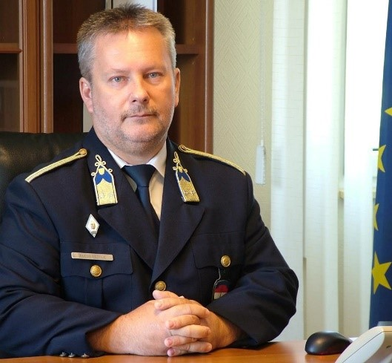
Ha gyermeke még sem tér haza a megbeszélt időre, keresse fel haladéktalanul azt a helyet, ahol utolsó tudomása szerint tartózkodott, beszéljen a barátaival, ismerőseivel. Amennyiben nem jár eredménnyel, forduljon személyesen a rendőrségéhez, vagy tegyen haladéktalanul bejelentést a 112 – es hívószámon.

Kívánom Önöknek, hogy békében, nyugalomban-szeretetben teljenek a napjaik, hiszen nincs szerencsésebb gyermek, mint aki ilyen családi légkörben nőhet fel!

Dr. Bakos Olivér r. ezredes
kapitányságvezető

